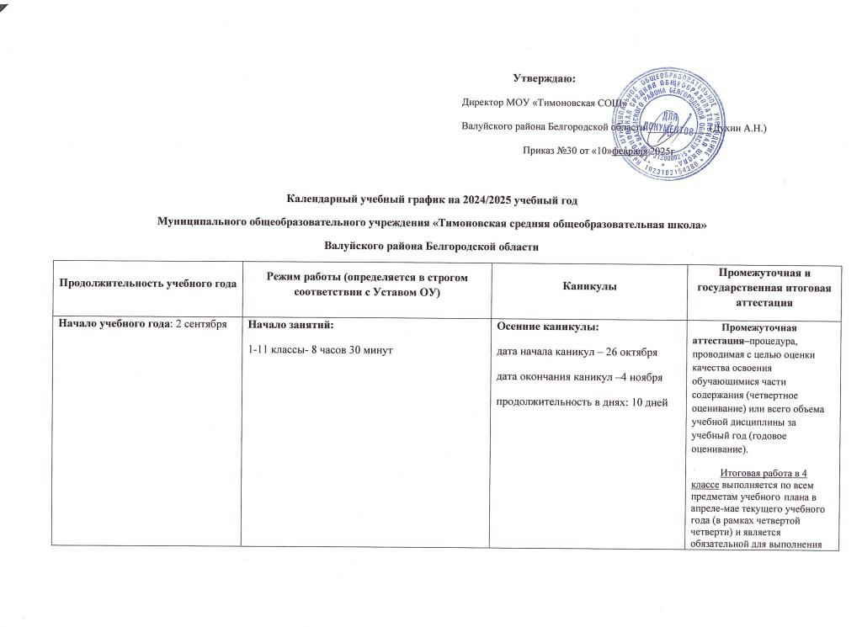

всеми обучающимися.
Итоговая оценка определяется как среднее арифметическое накопленных оценок за промежуточную аттестацию (четвертных оценок) и не может быть выставлена при не выполнении обучающимися итоговой работы.
Итоговая работа может проводиться в форме диктанта, контрольной работы, тестирования, индивидуальной творческой работы, защиты исследовательской работы (проект), урока-концерта, сдачи контрольных нормативов(физическая культура) и тд.
Оценивание младших школьников в течение первого года обучения осуществляется в форме словесных качественных оценок на критериальной основе, в форме письменных заключений учителя, по итогам проверки самостоятельных работ.
Промежуточная аттестация проводится для обучающихся 2-9 классов по итогам четверти, учебного года (фиксируется в классном журнале).
Итоговая оценка является частью внутренней системы оценки достижения планируемых результатов освоения образовательных программ ООО.
Итоговая оценка выставляется в 9 классе, то есть, по завершении освоения образовательной программы соответствующего уровня образования.
Порядок выставления итоговой оценки в 9 классе регламентирован на федеральном уровне (Порядок заполнения, учета и выдачи аттестатов об основном общем образовании и их дубликатов).
Промежуточная аттестация проводится для обучающихся 10-11 классов по итогам полугодия, учебного года (фиксируется в классном журнале).
Промежуточная аттестация обучающихся проводится в конце каждого учебного периода по каждому изучаемому учебному предмету на основе результатов накопленной оценки и результатов выполнения тематических проверочных работ и фиксируется в классном журнале. Промежуточная оценка, фиксирующая достижение предметных планируемых результатов и универсальных учебных действий, является основанием для перевода обучающихся в следующий класс.
Порядок выставления итоговой оценки в 11 классе регламентирован на федеральном уровне (Порядок заполнения, учета и выдачи аттестатов об основном общем и среднем общем образовании и их дубликатов).
Порядок проведения промежуточной аттестации регламентируется Положением «О формах, периодичности, порядке текущего контроля успеваемости и промежуточной аттестации учащихся МОУ «Тимоновская СОШ»Валуйского района Белгородской области.
Окончание учебного года:  I ступень обучения:  в 1 классе – 23 мая  во 2 – 4 классах -23 мая (с учетом промежуточной аттестации)  II ступень обучения:  в 5-8-х классах -23 мая (с учетом промежуточной аттестации)  III ступень обучения:  в 10-ом классе –24 мая(с учетом промежуточной аттестации)  Для обучающихся 9-го и 11-го -24 мая (возможно изменение с учетом утвержденного расписания государственной итоговой аттестации за уровни основного общего и среднего общего образования). | Продолжительность занятий: 1 класс - использование «ступенчатого» режима обучения в первом полугодии (в сентябре, октябре — по 3 урока в день по 35 минут каждый, в ноябре — декабре — по 4 урока по 35 минут каждый; январь — май — по 4 урока по 40 минут каждый); для обучающихся 1-х классов не более 4 уроков и 1 день в неделю — не более 5 уроков за счет урока физической культуры  2-11 классы – 40 мин. | Зимние каникулы:  дата начала каникул – 28 декабря  дата окончания каникул –8 января  продолжительность в днях: 12 дней | Государственная итоговая аттестация учащихся 9-х классов проводится в соответствии со ст. 59 Федерального закона от 29.12.2012 года № 273 – ФЗ «Об образовании в Российской Федерации», Приказом Минпросвещения России, Рособрнадзора № 232/551 от 04.04.2023 г. «Об утверждении Порядка проведения государственной итоговой аттестации по образовательным программам основного общего образования»  Государственная итоговая аттестация учащихся 11 класса проводится в соответствии со ст. 59 Федерального закона от 29.12.2012 года № 273 – ФЗ «Об образовании в Российской Федерации», Приказом министерства Просвещения Российской Федерации  N 233, Федеральной службы по надзору в сфере образования и науки N 552 от 4 апреля 2023 года «ОБ утверждении Порядка проведения государственной итоговой аттестации  по образовательным программам среднего общего образования»
 | Сменность занятий: 1 смена | Весенние каникулы:  дата начала каникул –29 марта  дата окончания каникул - 6 апреля  продолжительность в днях: 9 дней
Продолжительность учебного года:  1 класс – 33 учебные недели;  9-11 классы - 34 учебные недели;  2-8, 10 классы – 34 учебных недели | Расписание звонков:  1 класс (сентябрь-октябрь)  1 класс (ноябрь-декабрь)  1 класс (II полугодие)  2-11 классы (Понедельник)  2-11 классы (Вторник - пятница)  Расписание звонков при дистанционном формате обучения | Дополнительные каникулы для 1-го класса:  дата начала каникул –15 февраля  дата окончания каникул – 23 февраля  продолжительность в днях: 9 дней  Летние каникулы:  дата начала каникул – 24 мая  дата окончания каникул – 31 августа  продолжительность в днях: 100 дней
  № урока | Время урока | Перемена
  Беседы по безопасности | 8.30-8.45 | 5 мин.
  1 | 8.50-9.25 | 20 мин.
  2 | 9.35-10.10 | 20 мин.
  3 | 10.30 -11.20 | 40 мин.
  Динамическая пауза
  № урока | Время урока | Перемена
  Беседы по безопасности | 8.30-8.45 | 5 мин.
  1 | 8.50-9.25 | 20 мин.
  2 | 9.35-10.10 | 20 мин.
  3 | 10.30 -11.05 | 15мин.
  4 | 11.20-11.55 | 40 мин
  Динамическая пауза
  № урока | Время урока | Перемена
  Беседы по безопасности | 8.30-8.45 | 5 мин.
  1 | 8.50-9.30 | 15 мин.
  2 | 9.35-10.15 | 15 мин.
  3 | 10.30 -11.10 | 10 мин.
  4 | 11.20-12.00 | 10 мин
  5 | 12.10-12.50 | 40 мин.
  Динамическая пауза
  № урока | Время урока | Перемена
  Беседы по безопасности | 8.30 – 8.45 | 5мин.
  1. Разговоры о важном | 8.50-9.20 | 15 мин. (завтрак)
  2 | 9.35-10.15 | 15 мин. (завтрак)
  3 | 10.30 -11.10 | 10 мин.
  4 | 11.20- 12.00 | 10 мин.
  5 | 12.10 – 12.50 | 15 мин. (обед)
  6 | 13.05 – 13.45 | 15 мин. (обед)
  7 | 14.00- 14.40
  № урока | Время урока | Перемена
  Беседы по безопасности | 8.30 – 8.45 | 5мин.
  1 | 8.50-9.30 | 15 мин. (завтрак)
  2 | 9.45-10.25 | 15 мин. (завтрак)
  3 | 10.40 -11.20 | 10 мин.
  4 | 11.30- 12.10 | 10 мин.
  5 | 12.20 – 13.00 | 15 мин. (обед)
  6 | 13.15 – 13.55 | 15 мин. (обед)
  7 | 14.10- 14.50
  № урока | Время урока | Перемена
  1. Разговоры о важном (понедельник) | 8.30-9.00 | 20мин.
  2 | 9.20-9.50 | 10 мин.
  3 | 10.00 -10.30 | 10 мин.
  4 | 10.40- 11.10 | 10 мин.
  5 | 11.20– 11.50 | 10 мин.
  6. Россия - мои горизонты  (четверг) | 12.00 – 12.30 | 30 мин. (обед)
  7 | 13.00 - 13.30
Учебные четверти: начало, окончание, продолжительность учебных недель  1-ая четверть: 2сентября – 25октября (8 недель);  2-ая четверть: 5 ноября – 27декабря (8 недель);  3-ья четверть: 9 января – 28 марта (11 недель) – 2-11 класс;  (10 недель) – 1класс;  4-ая четверть: 7 апреля – 23 мая (7 недель) | Устраивать перерыв между последним уроком и началом занятий в объединениях дополнительного образования и внеурочной деятельностью не менее 40 минут. | 10 класс (юноши) сборы – 5 дней (в соответствии с приказом управления образования)

